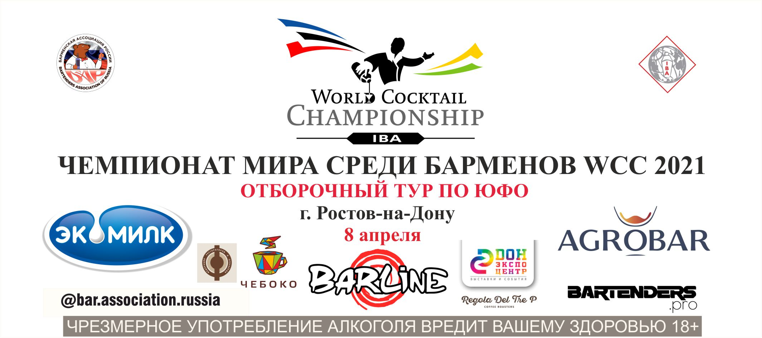
ПОЛОЖЕНИЕ О ПРОВЕДЕНИИ

8 апреля, в г. Ростов-на-Дону пройдёт отборочный тур Чемпионата Мира среди барменов World Cocktail Championship (WCC) 2021 по Южному федеральному округу.
Победители отборочного тура по ЮФО в г. Ростов-на-Дону, один в категории «Best Profi» и один в категории «Flairing», будут представлять Южный федеральный округ на Всероссийском финале Чемпионата Мира среди барменов WCC 2021, который состоится в июле 2021 года в г. Казань.

ПРИЗЫ И НАГРАДЫ

Победитель в категории «Best Profi»,
получает звание «Чемпион среди барменов ЮФО в категории Best Profi WCC 2021» и право представлять Южный федеральный округ на Всероссийском финале Чемпионата Мира среди барменов WCC 2021, в г. Казань.

ФОРМАТ ПРОВЕДЕНИЯ «КОНКУРСА»

Категория «Best Profi»
- «Кофе»
- «Bar Style» выступление c приготовлением заданного коктейля.
- «Mixology» выступление с приготовлением фантазийного коктейля..

ДАТА, ВРЕМЯ, МЕСТО ПРОВЕДЕНИЯ И РЕГЛАМЕНТ «КОНКУРСА»

8 апреля,
13.30 – регистрация и жеребьёвка
14.00 – начало конкурса категориях «Best Profi» и «Flairing»
«ДонЭкспоцентр», г. Ростов-на-Дону, пр. М. Нагибина, 30, в рамках выставки HoReCa Don https://www.horecadon.ru/ru/
ПРАВИЛА И МЕХАНИКА «КОНКУРСА»

Категория «Best Profi»
Все участники данной категории проходят все номинации.
- Внешний вид конкурсанта должен соответствовать классическому стилю.
- Выступление участников оценивается профессиональным жюри.

Номинации:
1. «Кофе»
а) будут оцениваться знания по правильному обращению с кофе-машиной.
б) нужно ответить на несколько вопросов по теории кофе.
в) необходимо приготовить 2 (две) порции кофе Эспрессо, 2 (две) порции кофе Капучино с применением латте-арта (изобразить минимум любой классический рисунок «сердце», «яблоко», «розетто»).- оценивается правильность работы с кофе-машиной, приготовления кофе, молочной пенки, латте-арт, подача.
- участники, могут использовать как собственные, так и предоставленные организаторами кофейные аксессуары и инструмент.

д) время, отведенное на приготовление всех напитков - 6 минут.
е) порядок приготовления напитков свободный, но напитки одной категории (Капучино, двойной холдер) должны готовиться одновременно.
Ж) Максимальная сумма баллов – 100.

Профессиональная автоматическая кофемашина Кофемолка Fiorenzato F64 E
Quality Espresso Visacrem V6

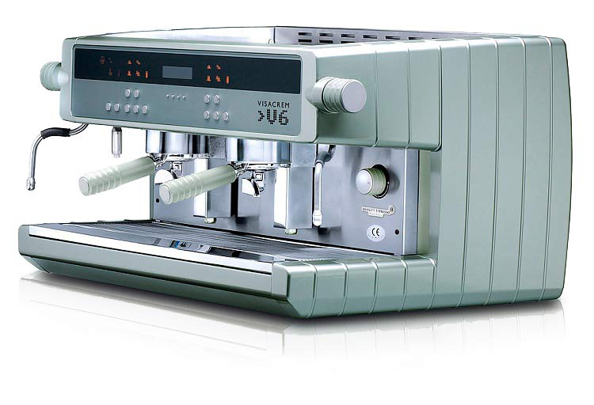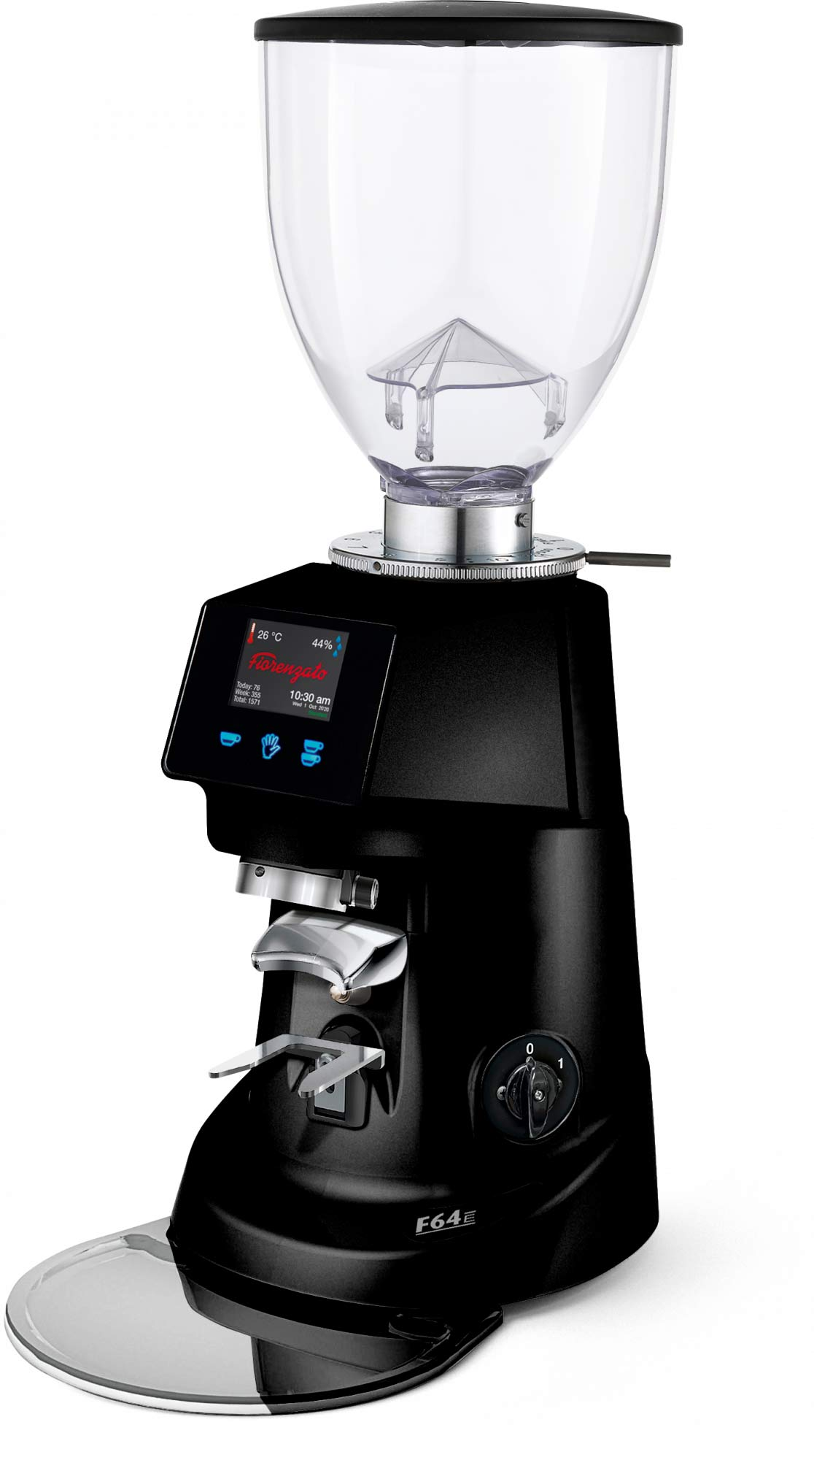

2. Bar Style
Выступление за барной стойкой: длина 160 см, ширина 60 см, высота 102 см.
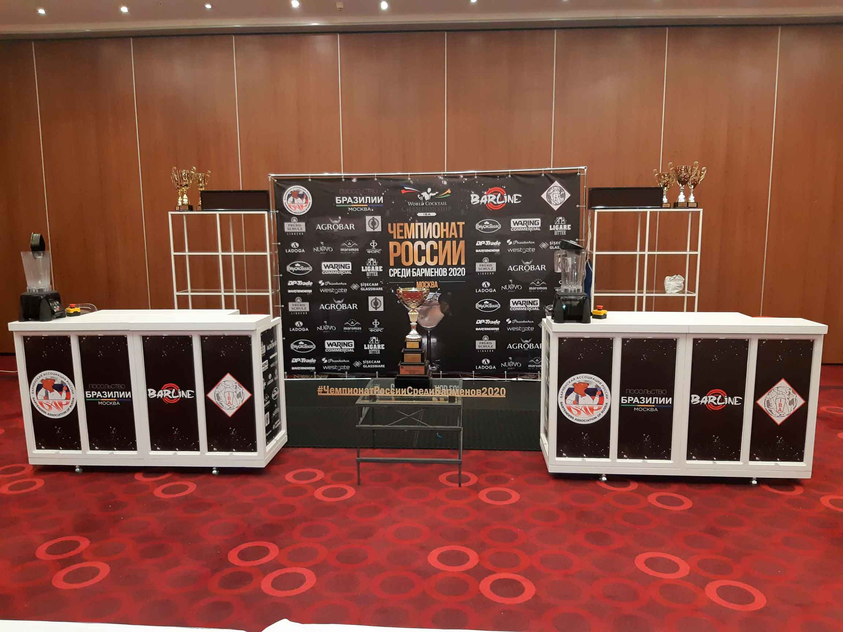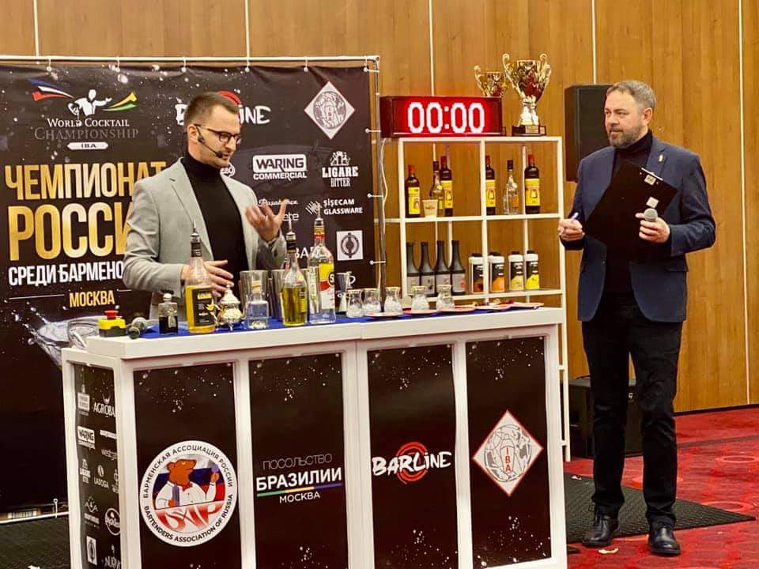
Техника BAR Style - нацелена на качественное и быстрое приготовление (внешний вид, аромат, вкус) коктейлей и подачи напитков, а также на использовании барменом различных трюков
В технике BAR Style, ВАЖНО: оправданный трюк или связка, значит в алгоритме приготовления коктейля, имеет смысл и логичное завершение (налив, насыпание льда и т. п.). Взяв каждый предмет (бутылку, джигер, шейкер, ложку, совок, и т.д.) делаешь «фишку», один элемент, не более! Подбросы предметов, вращение, трюки – не должны влиять на скорость и качество приготовления напитка!

Ниже представлены примеры:

https://vk.com/video-34088155_456239041

https://www.youtube.com/watch?v=t5-uJre7v88

https://www.youtube.com/watch?v=SqQiJ68uXT8
Необходимо приготовить, используя технику выступления Bar Style, 1 (один) заданный коктейль методом шейк в бокале Мартини или рокс со льдом:
водка – 30 мл, сироп “Barline” (вкус выдается по усмотрению организаторов) – 15 мл, пюре «AGROBAR» лимон – 30 мл
Учитывается лучшее время в общем зачёте и техника работы.

Максимальная сумма баллов за технику – 70 баллов и за скорость 20 баллов. Вкус не оценивается

3. «Mixology»:
Выступление за барной стойкой: длина 160 см, ширина 60 см, высота 102 см.
Необходимо за 5 минут приготовить:
1) один авторский коктейль в 3 (трех) экземплярах, используя классическую технику выступления,
категория авторского коктейля – Fancy drink
Авторский коктейль должен обязательно включать сироп Barline – не менее 5 мл (вкусы смотреть ниже в списке предоставляемой продукции).
- Пюре может использоваться из линейки “Barline”. Если нет необходимого вкуса пюре в линейке “Barline”, конкурсант должен использовать вкус из линейки пюре “AGROBAR”- (вкусы смотреть ниже в списке предоставляемой продукции).
- Если в рецептуре используется сок лимона или лайма, то необходимо использовать пюре «AGROBAR» (лимон или лайм).
Сиропы, пюре и топпинги других марок использовать запрещено!!!
- Все остальные компоненты для авторского коктейля, могут быть любыми, и участник приносит самостоятельно (алкоголь, соки, фрукты, травы и т.д.)
- Авторские коктейли должны быть новыми и придуманы конкурсантом. Использование известных рецептур запрещается.
- Время, отведенное на приготовление авторского коктейля - 5 минут.
- Участник может использовать любой метод приготовления коктейля.
- Все алкогольные ингредиенты, использованные для приготовления авторского коктейля должны быть в оригинальной упаковке. Безалкогольные ингредиенты – в кувшинах или в оригинальной упаковке
- Объем используемого алкоголя в одном коктейле не должен быть меньше 20 мл и превышать 70 мл.
- Количество всех ингредиентов для приготовления коктейля – не более 7(семи), включая капли.
- Не допускается смешивание двух компонентов, засчитываемых как один, в том числе использование самодельных хендмейд ингредиентов (инфьюзы, шрабы и т.д.).
- Для украшения могут быть использованы только натуральные фрукты, предоставленные организаторами или самим участником. Не разрешается использовать фабричные украшения, за исключением трубочек, шпажек. Украшение должно расположено на бокале!
Нужно руководствоваться ссылкой на ЧМ WCC https://www.facebook.com/pg/internationalbartenders/photos/?tab=album&album_id=1156857361113044
-Не допускается использовать в рецепте мороженое, йогурты
-Запрещено приготовление горячих коктейлей
- Участники должны использовать собственный инвентарь и посуду для приготовления коктейлей
- Время, отведенное на предварительное изготовление украшения в подсобном помещении и на подготовку конкурсанта, не должно превышать 15 минут
- Внешний вид конкурсанта должен соответствовать классическому стилю. Классическая обувь, брюки (юбки), рубашки (блузки), галстук (бабочка). Также возможно выступление в фирменной одежде заведения, но по согласованию с организаторами.
- Выступление участников оценивается техническим и дегустационным жюри.
Оргкомитет конкурса, оставляет за собой право вносить изменения в условия
конкурса, по уважительным причинам.
Окончание приёма заявок 4 апреля, 23:59 (время Московское), на e-mail: b.a.r-regions@bk.ru
Телефон для связи или WhatsApp:
8-909-697-51-67 – Президент Барменской Ассоциации России, Сергей Колбеев
8-950-759-55-55 – Вице-президент центра развития регионов Б.А.Р., Александр Фетисов.
Участник, набравший максимальное количество баллов во всех номинациях, становится победителем, получает первое место и звание «Чемпион среди барменов ЮФО в категории Best Profi WCC 2021».

Выступление участников в брендированной одежде и использование брендированных аксессуаров запрещено!

Дополнительно, предоставляемая организаторами
продукция, оборудование, посуда
Трубочки, лёд.
Безалкогольная продукция:
Сиропы «BARLINE» : чёрная смородина, дыня жёлтая, клубника, лаванда, кокос, банан жёлтый, гренадин, блу кюрасао, маракуйя, личи, манго, цветы бузины, роза, фиалка, яблоко зелёное, огурец, солёная карамель, попкорн, малина, ежевика, гранат, клюква, фисташка, миндаль, грейпфрут, красный апельсин, мандарин, клён, жасмин, груша.
Сиропы «BARLINE» ФИТНЕС: ваниль, карамель, шоколад, арбуз, лесная ягода, клубника.
Топпинги «BARLINE»: халва, ваниль, кокос, солёная карамель, карамель, шоколад.
Пюре «BARLINE»: черника, груша, клубника, малина, вишня, чёрная смородина, персик, манго, ежевика, облепиха, маракуйя, абрикос.
Пюре «AGROBAR»: манго, маракуйя, малина, лимон (вместо фреша), лайм (вместо фреша), кизил, абрикос, каламанси, гранат, зелёный крыжовник.

